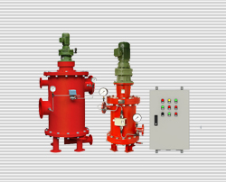 | 西安蓝田恒远水电设备有限公司  电话：029-83337934  传真: (029)88217610  手机:15091679146 13488189052  E-mail:xalthyyxgs@126.com  网址; http://www.xalthysd.com

一、概述
FZLQ-M-A全自动滤水器自清洗借鉴德国、以色列等国同类产品技术，结合我国水电站实际情况优化精制而成，其独特二级排污、上腔进水技术的采用，能彻底解决传统滤水器因塑料泡沫、树枝、水草等实现滤水器在线过滤、自动清洗、分级排污的功能。
全自动自清洗滤水器能持续地将江水、河水过滤成适合水电站设备使用的清洁水，以确保水电设备长时间安全可靠的运行。它无论在设计制造技术上还是在实际应用性能上，均超越国内外同类产品。
二、特点
- 过滤面积大，压力损失小。
- 过滤清洁度可根据用户要求制作，从0.5毫米到6毫米。
- 自动排污可采用差压控制，定时控制，上、下两级排污不同时进行。
- 排污时，排水量较小，不影响滤水器的正常工作。
- 滤网采用不锈钢楔形结构，过滤孔为“V”形，使直径与滤网孔径接近的颗粒容易通过，过流能力强，不易卡塞，压力损失小，长期工作不糊网。
- 过滤元件为数个圆筒滤网沿园周密布，圆筒四周过滤，与目前电站使用的内外双层滤网结构过滤器比较，过滤面积大，效率高，过滤器体积可以做得较小，便于安装，便于维修。
- 过滤器采用二级过滤、排污机构。过滤器的内置栏污栅能将较大的污物如树枝、泡沫、水草栏住，并由上端排污阀排出。其余的小颗粒物由下端排污阀反冲排出。此外，可根据用户的要求增设双刃强力剪刀，将较大的污物剪碎，由上端排污阀排出。
- 维修清洗时，无需专用起吊设备，只需将滤水器上端螺钉松开便可人力将减速机构抬下，将滤网抬出清洗，维护方便。
- 实现反冲的减速机构采用德国ＳＥＷ传动设备有限公司产品，卧式安装，结构紧凑，输出力矩大，电机防护等级高，使用寿命长。
- 两个排污阀采用进口日本电动阀门。
- 电气控制采用ＰＬＣ控制。
漂浮物而产生卡塞，糊网问题；以及下端进水方式易将泥沙冲进滤网内腔，至使过滤效果下降、糊网频繁、连续正常工作时间缩短的问题。在电气控制方式上摒除常规逻辑控制，采用PLC可编程控制方式，三、工作原理
FZLQ-M-A全自动自清洗滤水器是由滤水器本体、自清洗机构、二级排污系统以及PLC控制箱组成。滤水器进、出水口之间有一拦污栅板3，拦污栅板上开有数个Φ20--50mm的通孔（此孔起栏污栅作用，孔径可据水电站所在流域的水质情况定），滤水器的过滤精度从6毫米到0.1毫米，可按不同用户要求设计制造。
工作时，取自自然的江水、河水由滤水器上腔进水口7进入，水中的塑料泡沫、树枝、水草以及直径大于隔板栏污栅孔径的颗粒留在滤水器上腔，并由上排污阀2排出。较为清洁的水经导流管流至下腔，水到下腔后，一些沙粒可沉到底板沉沙室内，沙粒可由冲排泥沙出口6排出。下腔的水从下隔板的孔流入V形楔式不锈钢过滤网管8，过滤后的清洁水从滤水器中间的出水口5流出。滤水器在线工作时，压力损失很小，漂浮物从上端排污口定时排出；当滤网表面积聚杂物时，滤水器进、出水口会产生压差，当差压值达到自反冲设定值时，差压开关动作，电动减速装置1和上排电动污阀，下排污电动阀先后得电，排污阀与大气相通，经过过滤的水，在差压作用下对滤网反冲，将附着在滤网上的污物冲出，并由下腔排污阀将污物排出。排污时，上、下两排污阀不能同时进行，下排污电动阀可优先动作。
DN100以下小口自动滤水器采用单过滤结构，取消了上排污功能，其它部件工作原理与双排污结构原理相同。
滤水器的控制是通过PLC控制箱实现，它具有以下功能：
定时清污：用户可按运行情况，在0-9999小时内任意设置定时清污时间，当达到设定时，电
动装置启动，排污阀开启，滤水器便清污、排污。
差压清污：用户可按自己的要求，整定差压清污的差压值，当滤水器进、出水口的差压值高
出设定值时，滤水器实现清污、排污工况。
现地手动清污：控制箱上有手动清污按钮，按下时滤水器便实现手动清污、排污工况。
4、自检功能：控制箱还有差压过高报警，电机故障报警、排污阀故障报警功能。
四、技术参数
- 公称压力：0.1-1.0MPa 1.6Mpa
- 工作电源：380VAC 50Hz
- 工作介质：水
- 压力损失：0.11Mpa
- 过滤精度：0.1-6mm
- 反冲流量：小于总流量的20%
- 滤水器及排污阀法兰标准:GB9119-2000
- 外形尺寸见表二、三
- 法兰尺寸见表四
项目  型号 | 公称通径  mm | 设计流量  m /h | 排污管径  mm | 减速机功率  kw | 排污电机功率  kw
FZLQ-M-A50 | 50 | 40 | 25 | 0.37 | 0.1
FZLQ-M-A80 | 80 | 60 | 40 | 0.37 | 0.1
FZLQ-M-A100 | 100 | 80 | 50 | 0.37 | 0.1
FZLQ-M-A150 | 150 | 200 | 80 | 0.55 | 0.1X2
FZLQ-M-A200 | 200 | 350 | 80 | 0.55 | 0.1X2
FZLQ-M-A250 | 250 | 520 | 100 | 0.75 | 0.2X2
FZLQ-M-A300 | 300 | 770 | 150 | 0.75 | 0.2X2
FZLQ-M-A350 | 350 | 1000 | 150 | 0.75 | 0.2X2
FZLQ-M-A400 | 400 | 1400 | 150 | 1.1 | 0.3X2
五、安装维护
- 安装时应注意滤水器进、出水管及排污管的位置，在进、出水管处应装设调节阀。产品外形安装尺寸见图二、图三、表二、三、
- 排污管道沿水流方向下斜，以确保排污畅通。
- 电气控制箱应固定在滤水器附近。
- 滤水器电气控制箱有详细接线端子图，安装时应按各端子定义连接相应回路。
- 通水前按动电气控制箱上手动清污按钮，检查滤水器减速机、排污阀动作是否正确。
- 关闭滤水器出水端阀门及排污阀，缓慢打开进水阀门，拧开排气螺钉，排出滤水器内空气，排完后拧紧排气螺钉，检查各连接处有无渗漏。
- 确认滤水器一切正常后，开启出水口阀门，将滤水器投入正常使用。
- 通常情况，滤水器无需日常维护，机组大修时，可对其检修、维护。
其它设备如减速机、差压开关、PLC控制箱等，请参看其说明书进行维护。

表一：主要技术参数
尺寸  型号 | Ａ | Ｂ | Ｃ | Ｄ | Ｅ | Ｆ | Ｇ | Ｋ | 4-Фd
FZLQ-M-A50 | 137 | 246 | 1050 | 525 | 83 | 325 | 517 | 286 | 4~Ф22
FZLQ-M-A80 | 160 | 321 | 1161 | 621 | 100 | 426 | 653 | 395 | 4~Ф22
FZLQ-M-A100 | 160 | 321 | 1161 | 621 | 100 | 426 | 653 | 395 | 4~Ф22
表二：小口径滤水器尺寸尺寸参数
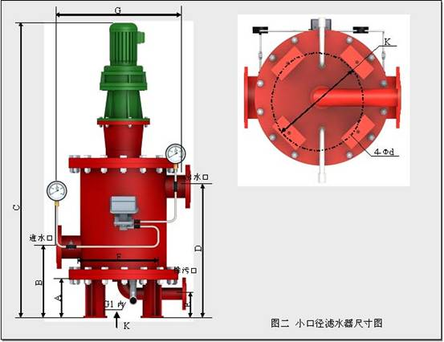
表三：大口径滤水器尺寸尺寸参数
尺寸  型号 | Ａ | Ｂ | Ｃ | Ｄ | Ｅ | Ｆ | Ｇ | H | Ｋ | 4-Фd
FZLQ-M-A125 | 311 | 700 | 2052 | 1069 | 167 | 610 | 824 | 1124 | 508 | 4-Ф22
FZLQ-M-A150 | 311 | 700 | 2052 | 1069 | 167 | 610 | 824 | 1124 | 508 | 4-Ф22
FZLQ-M-A200 | 351 | 853 | 2327 | 1279 | 178 | 720 | 998 | 1334 | 560 | 4-Ф24
FZLQ-M-A250 | 359 | 853 | 2330 | 1280 | 183 | 720 | 1010 | 1334 | 623 | 4-Ф24
FZLQ-M-A300 | 416 | 960 | 2520 | 1390 | 235 | 900 | 1220 | 1430 | 780 | 4-Ф30
FZLQ-M-A350 | 416 | 960 | 2520 | 1390 | 235 | 900 | 1220 | 1430 | 780 | 4-Ф30
FZLQ-M-A400 | 416 | 960 | 2620 | 1450 | 235 | 900 | 1320 | 1500 | 780 | 4-Ф30

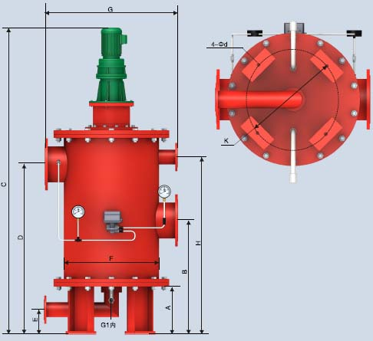图三：大口径滤水器尺寸
表四：法兰连接尺寸
公称  通径  DN | PIN1.0Mpa法兰连接尺寸 |  |  |  |  | PIN1.6Mpa法兰连接尺寸
公称  通径  DN | 法兰外径D | 螺纹孔中心园直径D1 | 螺栓  孔径  d | 螺栓 |  | 法兰外  径D | 螺纹孔  中心园  直径D1 | 螺栓孔  径d | 螺栓
 |  |  |  | 数量 | 螺纹  规格 | 法兰外  径D | 螺纹孔  中心园  直径D1 | 螺栓孔  径d | 数量 | 螺纹  规格
25 | 115 | 85 | 14 | 4 | M12 | 115 | 85 | 14 | 4 | M12
40 | 145 | 110 | 18 | 4 | M16 | 145 | 125 | 18 | 4 | M16
50 | 165 | 125 | 18 | 4 | M16 | 165 | 125 | 18 | 4 | M16
80 | 200 | 160 | 18 | 8 | M16 | 200 | 160 | 18 | 8 | M16
100 | 220 | 180 | 18 | 8 | M16 | 220 | 180 | 18 | 8 | M16
150 | 285 | 240 | 22 | 8 | M16 | 285 | 240 | 22 | 8 | M16
200 | 340 | 295 | 22 | 8 | M20 | 340 | 295 | 22 | 12 | M20
250 | 395 | 350 | 22 | 12 | M20 | 405 | 355 | 26 | 12 | M24
300 | 445 | 400 | 22 | 12 | M20 | 468 | 410 | 26 | 12 | M24
350 | 505 | 460 | 22 | 16 | M20 | 520 | 470 | 26 | 16 | M24
400 | 565 | 515 | 26 | 16 | M24 | 580 | 525 | 30 | 16 | M27

